Получение выписки из Федерального регистра лиц, имеющих
право на дополнительные меры государственной
поддержки, о выдаче государственного сертификата на МСК

Шаг 1. В адресной строке набрать https://sfr.gov.ru/ и перейти на страницу официального сайта Социального фонда России
Шаг 2. На открывшейся странице выбрать в Меню пункт Личный кабинет гражданина

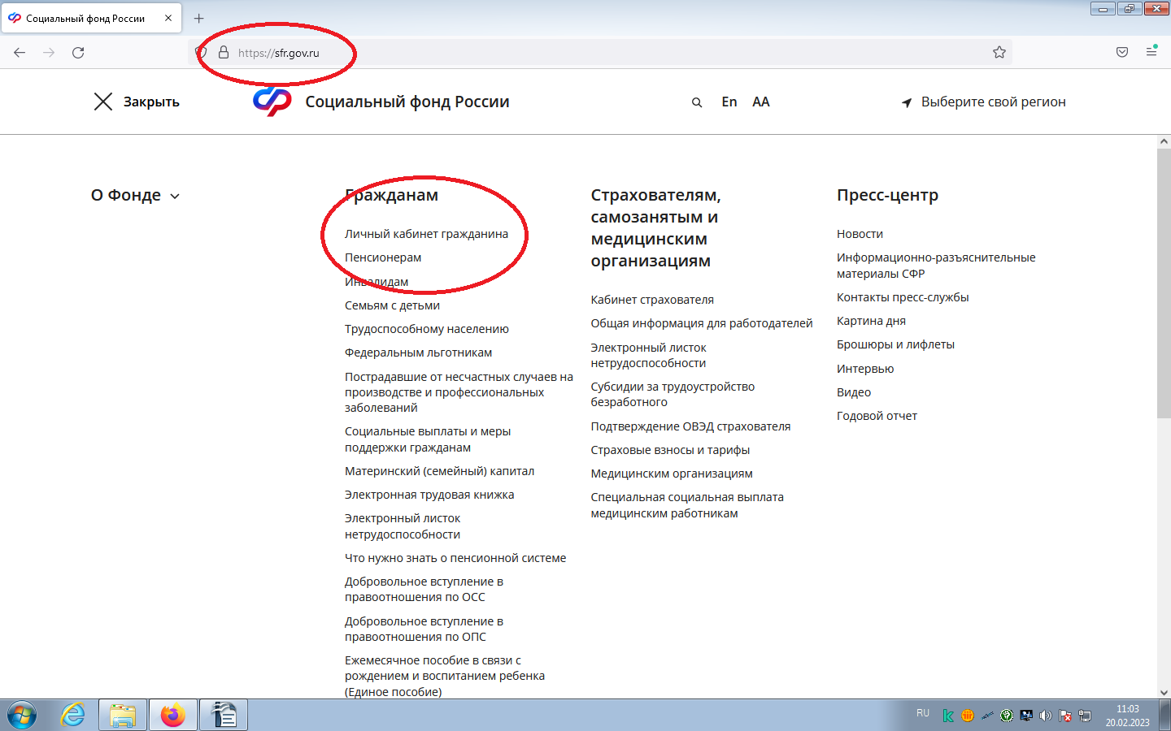

Шаг 3. Выбрать Пенсионное и социальное взаимодействие
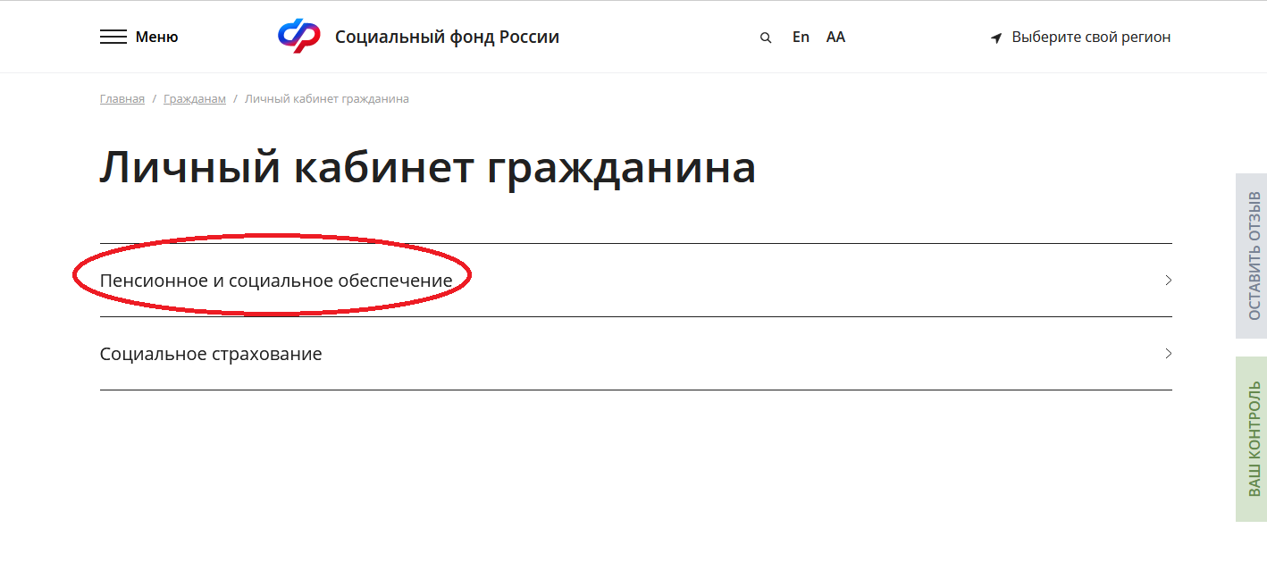

Шаг 4. На странице Авторизация пользователя нажать кнопку Войти
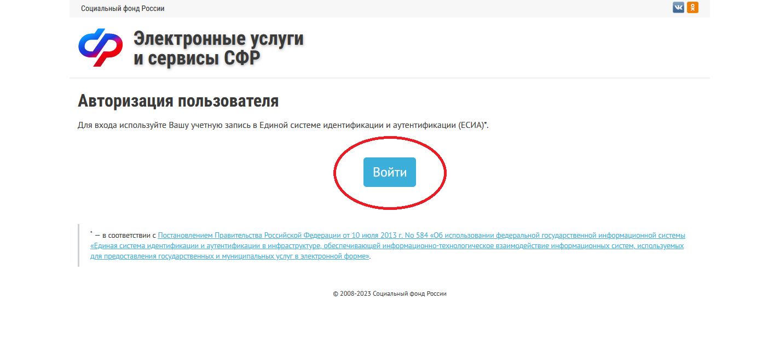

Шаг 5. Пройти авторизацию на странице Единой системы идентификации и аутентификации портала Госуслуг
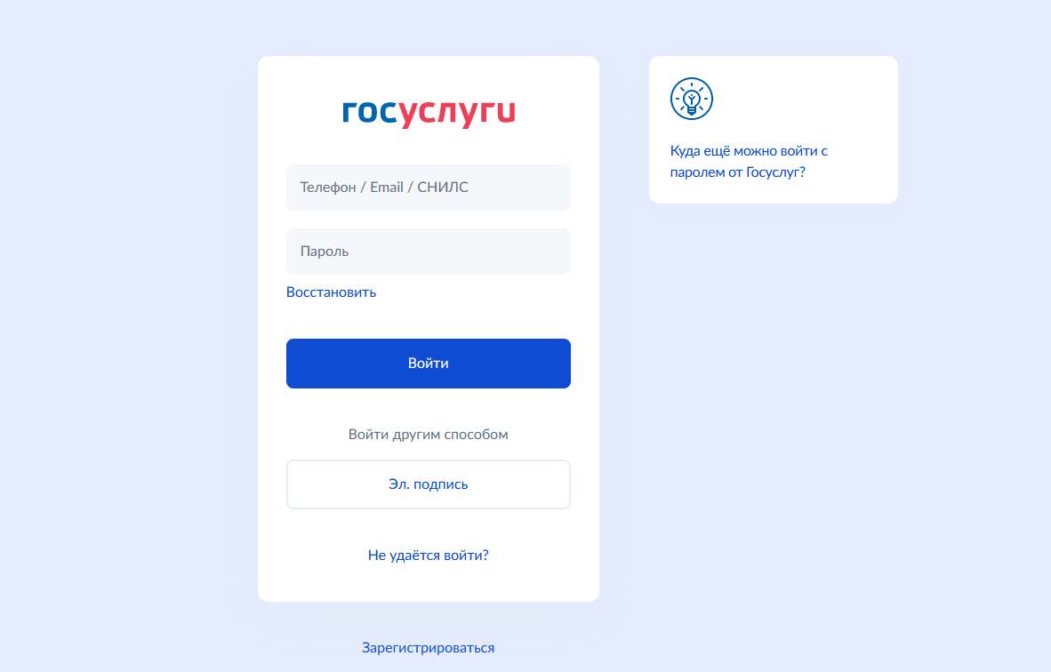

Шаг 6. Среди представленных услуг выбрать Материнский (семейный) капитал - МСК и перейти по ссылке из Федерального регистра лиц, имеющих право на дополнительные меры государственной поддержки, о выдаче государственного сертификата на МСК

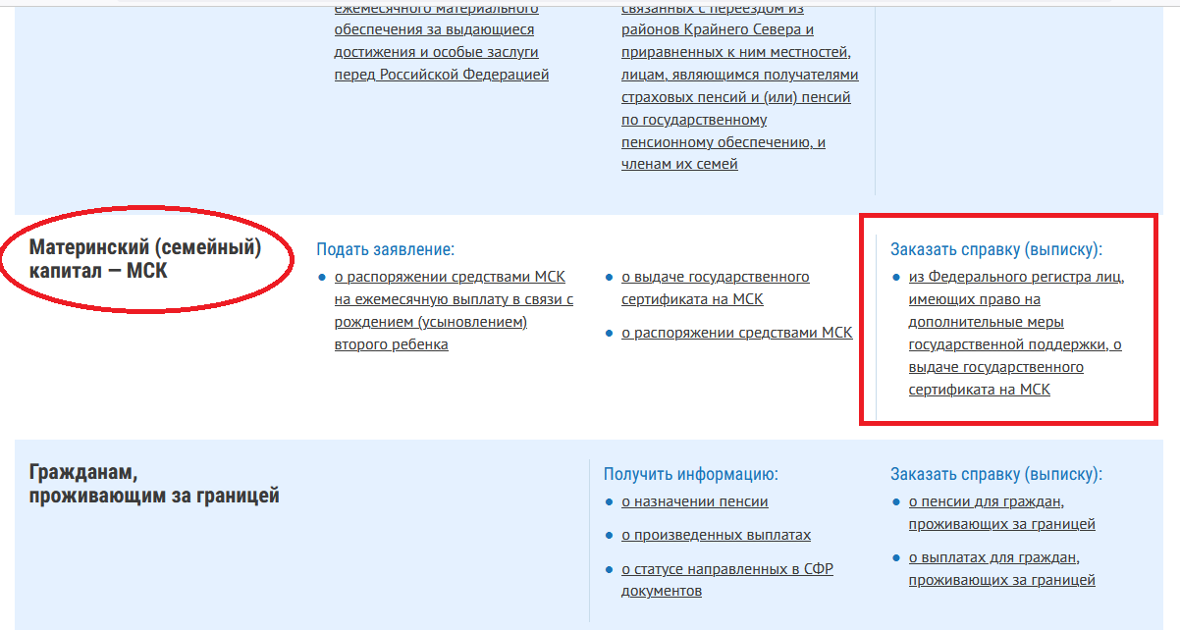

Шаг 7. Необходимо запросить выписку МСК путем нажатия на кнопку Запросить (обведен красным)
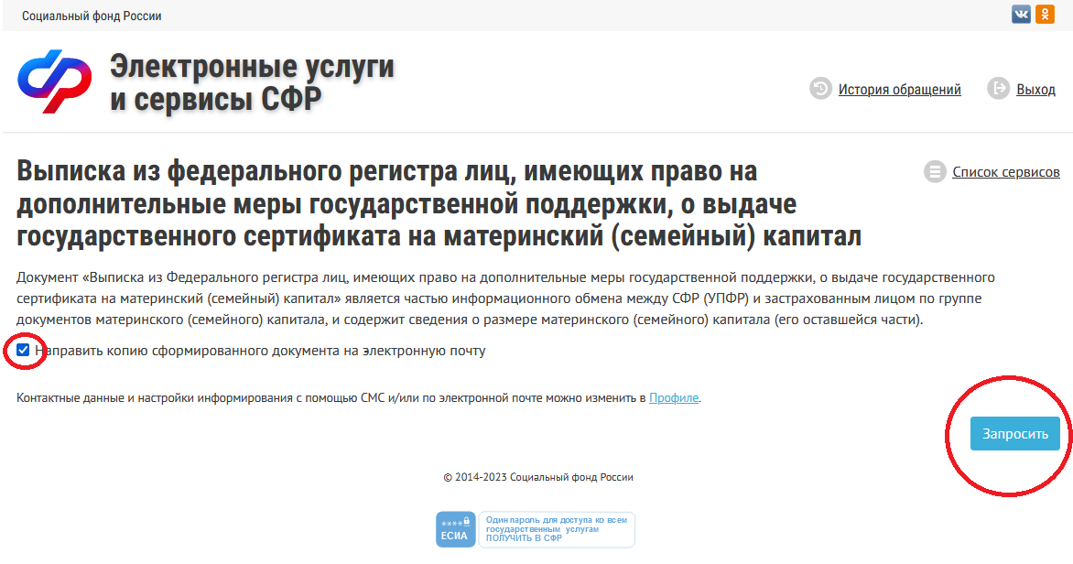

Шаг 8. В выпадающем окне появится выписка, где будет прописана сумма материнского капитала. Документ можно скачать и распечатать, он будет заверен электронной подписью. Уже готовую выписку всегда можно будет найти в История обращений

